Профилактика сколиоза
Если спросить, с какого возраста должна начинаться профилактика сколиоза, то правильным ответом будет: с момента рождения. Дело в том, что это состояние развивается с детства и до подросткового возраста, и чем раньше будет начаты меры предотвращения заболевания, тем меньше шанс, что в дальнейшем человек столкнется с проблемами искривления осанки и сопутствующими недугами.
Профилактика сколиоза у детей – задача родителей в комплексе заботы о здоровье ребенка.
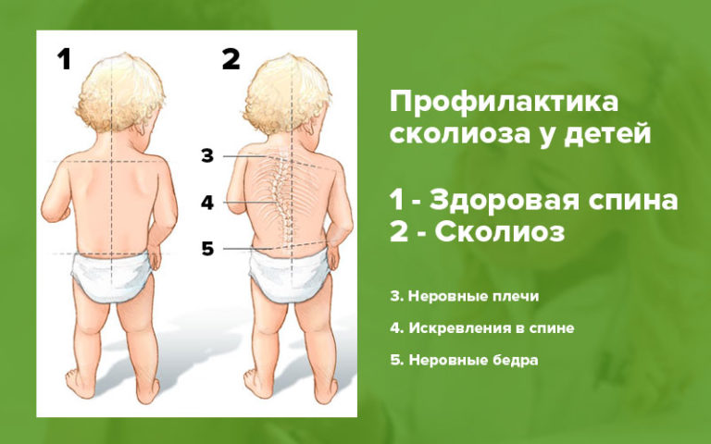

Какие бывают сколиозы
Сколиоз – это искривление позвоночника за счет деформации дисков. В норме хребет должен находиться под небольшим углом – если взглянуть на анатомические справочники с изображением человеческих костей, то можно убедиться собственными глазами. Однако если кривизна превышает 5-10 градусов либо идет изменение вправо или влево, то говорят о заболевании.

Различают два вида изменений осанки, профилактика сколиоза относится к ним обоим: это лордоз и кифоз. Те и другие присутствуют в норме, аномалией будет считаться лишь увеличения градуса наклона в ту или иную сторону.
Первый подразумевает искривление вперед, второй, соответственно, назад. Оба состояния, и это будет указано в любом реферате о профилактике сколиоза, требуют коррекции.

По своему происхождению нарушения осанки разделяются на следующие подтипы:
- Миопатические – причину заболевания стоит искать в мышцах;
- Неврогенные – профилактика детского сколиоза такой формы подразумевает регулярные визиты не только к остеопату, но и к невропатологу;
- Диспластические – связаны с эндокринными заболеваниями и нарушениями развития костей;
- Травматические – в презентации по профилактике сколиоза будет указано, что они появляются по причине повреждений спины;
- Идиопатические – возникают «сами по себе».
Исходя из этих данных, профилактика сколиоза у детей дошкольного возраста и профилактика сколиоза у школьников должна проводиться постоянно наряду с плановыми осмотрами у врача-остеопата.

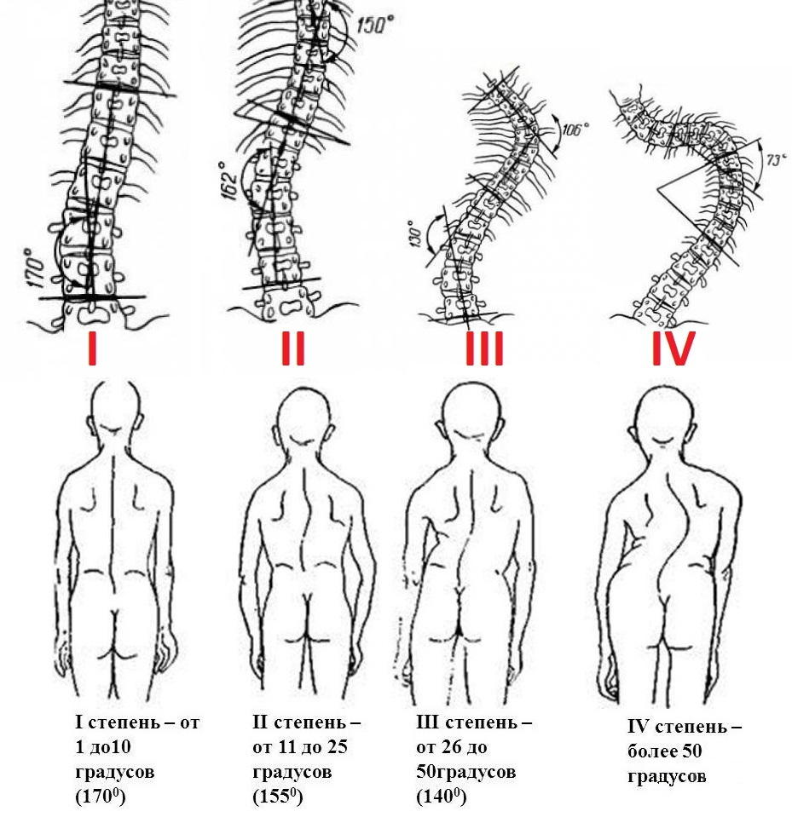

Родителям следует внимательно наблюдать за осанкой детей.
При профилактике нарушений осанки и сколиоза необходимо учитывать провоцирующие факторы и факторы риска. К ним относят:
- недоразвитость мышц – от банальной нехватки движения у ребенка до мышечной дистрофии;
- принадлежность к женскому полу, считается, что у девочек заболевание развивается чаще;
- родовые травмы костей;
- недостаток кальция и других витаминов;
При суммировании нескольких факторов возникает недуг, а в некоторых случаях, появляется так называемая прогрессирующая форма болезни. Она требует особенно тщательного наблюдения и немедленного лечения.

Физическая нагрузка крайней важна для предотвращения и коррекции незапущенных форм заболевания.

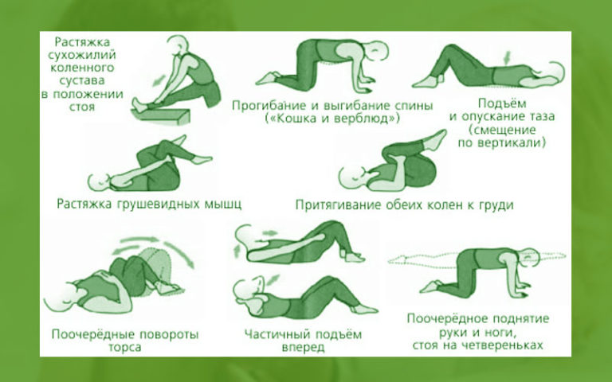

Комплекс упражнений для профилактики сколиоза может включать следующие методы борьбы с болезнью:
- Пациент ложится на пол или твердую поверхность животом вниз. Требуется разводить и вновь смыкать руки на затылке – при этом, спина должна оставаться ровной. Это упражнение для профилактики сколиоза у детей эффективно на ранних стадиях развития недуга либо просто для улучшения осанки.
- Ноги разводятся в стороны и поднимаются вверх в положении лежа на спине. Как и в первом случае, позвоночник остается прямым, спина касается пола. Обязательно выполнение на твердом.
- Лежа на спине, приподнимается таз на максимально возможную высоту. Это упражнение рекомендует Красикова для профилактики и лечения сколиоза. В течение одной-двух минут необходимо удерживать положение с опорой на плечевой пояс. Как и в предыдущих случаях, строго сохраняется ровное положение спины. Повторить до шести-семи раз.
- Пациент лежит на груди, держа руки на затылке сцепленными в узел. Поднимает только грудь до пояса, стараясь держать прямыми ноги и осанку. Повторить до семи-десяти раз в зависимости от физической подготовки.
- В положении лежа на животе поднимать вытянутые и строго прямые ноги по очереди. Руки вытянуты по швам, сохраняется прямая спина.
Помимо спортивных мероприятий для профилактики сколиоза и плоскостопия необходимо следить за режимом нагрузки. Особенно это важно применительно к маленьким детям и младшим школьникам.
Нельзя, чтобы они постоянно сидели за партой, обязательно давать размяться после каждых двадцати минут-получаса уроков.
Диета для детей с нарушениями осанки должна включать в себя богатые кальцием продукты – молочные и молочнокислые, яйца, мясо, морскую рыбу. Полезны овощи и фрукты, поскольку в них содержатся витамины.
На ранних стадиях профилактика детского сколиоза не представляет серьезной трудности. Родители должны вовремя замечать изменения и принимать меры.

Упражнения при нарушении осанки
https://www.youtube.com/watch?v=raio0Q407sw&feature=youtu.be

По материалам сайта https://skoliozu-net.ru

